한미약품, 안전경영·친환경 생산체계 고도화…ESG 경쟁력 강화

평택제조센터 용수 최대 58% 절감…친환경 생산체계 구축 가속
두명국 상무, 최고안전보건책임자 선임…안전경영 체계 고도화
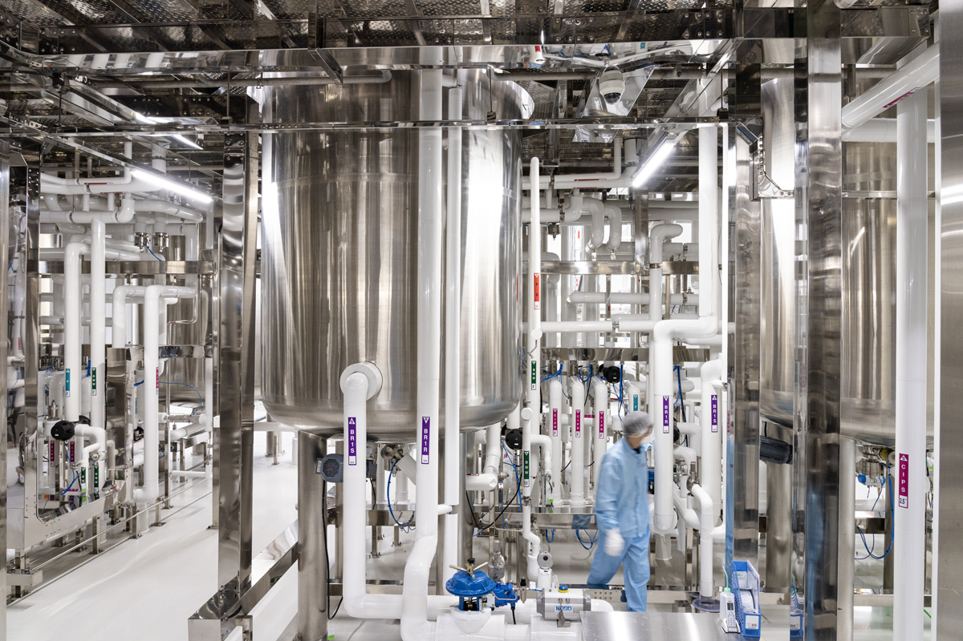
<사진> 한미약품 평택제조센터 내부 시설 모습.

(2026년 7월 6일) 한미약품이 최고안전보건책임자(이하 CSO, Chief Safety Officer) 선임과 제조 인프라 혁신을 통해 안전과 환경을 아우르는 ESG 경영을 한층 강화한다.

한미약품은 임직원과 협력사의 안전을 최우선 가치로 하는 안전보건 경영체계를 고도화하기 위해 두명국 상무를 CSO로 선임했다고 6일 밝혔다.

신임 두명국 CSO는 생산 및 사업장 운영 현장에서 다양한 경험을 쌓아온 전문가로, 제조 현장의 공정 특성과 위험요인을 깊이 이해하고 있는 것이 강점이다.

이번 CSO 선임은 중대재해 예방과 안전보건 리스크 관리 역량을 강화하고, 현장 중심의 예방 활동을 확대하기 위한 조치다. 두명국 CSO는 앞으로 전사 안전보건 정책 수립과 위험성 평가 체계 운영, 안전문화 확산, 협력사 안전관리 강화 등 사업장 전반의 안전보건 관리체계를 총괄하게 된다.

특히 한미약품은 생산·연구·영업 등을 비롯한 전 사업장의 안전 관련 의사결정의 전문성과 독립성을 높이고, 사업장별 위험요인을 선제적으로 발굴·개선하는 예방 중심의 안전경영을 더욱 강화할 계획이다.

두명국 CSO는 "안전은 모든 경영활동의 출발점이자 지속가능한 성장의 필수 조건"이라며 "현장의 목소리를 바탕으로 임직원 모두가 안전의 주체가 되는 문화를 정착시키고, 위험요인을 사전에 발굴·개선하는 예방 중심의 안전경영을 실천하겠다"고 말했다.

이와 함께 한미약품은 ESG 경영 실천의 일환으로 평택제조센터에서 용수와 폐수, 에너지 사용량을 줄이기 위한 제조 인프라 혁신도 지속 추진하고 있다.

평택제조센터는 생산, 품질, 기술지원, EHS 등 다양한 부서가 참여하는 전담 조직을 중심으로 공정 개선과 유틸리티 운영 최적화를 추진한 결과, 향후 상수 사용량은 최대 58%, 폐수 발생량은 최대 41%까지 줄일 수 있는 기반을 마련했다. 전력 사용량 역시 지속적으로 감소해 에너지 비용 절감과 온실가스 배출 저감에도 기여하고 있다.

또 허가된 상·폐수 처리 용량 범위 내에서 상업 생산 확대가 가능하도록 생산 효율을 개선하면서도 자원 사용량과 운영비, 환경 부담을 동시에 줄이는 성과를 거뒀다. 이에 따라 생산액 대비 유틸리티 비용 비율은 2024년 대비 2027년 약 50% 수준으로 감소할 것으로 기대된다.

한미약품 김세권 평택제조센터장(상무)은 "제조 인프라 혁신은 모든 임직원이 자원 효율화와 환경경영의 중요성을 공유하며 지속적으로 개선 활동에 참여한 결과"라며 "앞으로도 제조공정의 친환경성과 자원 효율성을 더욱 높여 글로벌 수준의 바이오 생산 경쟁력을 강화해 나가겠다"고 말했다.

한미약품 황상연 대표이사는 “임직원과 협력사의 안전과 건강은 어떠한 경영 목표보다 우선하는 핵심 가치”라며 “이번 CSO 선임을 계기로 안전을 기업의 최우선 경영과제로 삼고, 예방 중심의 안전경영과 친환경 생산체계 고도화를 통해 지속가능한 성장 기반을 강화해 글로벌 수준의 ESG 경쟁력을 확보해 나가겠다”고 말했다.

한편 평택제조센터는 한미그룹의 글로벌 바이오의약품 생산기지로, 비만·대사질환 치료제를 비롯한 미래 성장동력 제품의 국내외 생산을 담당하고 있다. 앞으로도 제조 인프라 혁신과 자원 효율화 활동을 지속 추진하며 친환경 생산체계 구축과 녹색기업 지정도 추진할 계획이다.

<끝>

■ 자료 문의 : 장진혁 차장(02 410 0429) / 안종연 대리 (02 410 9831)

